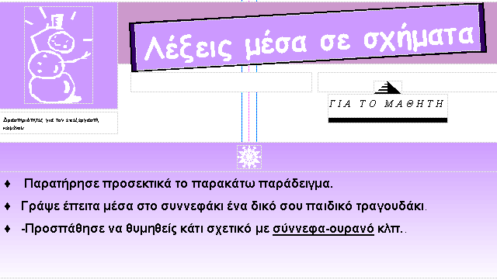

ΑΝ
ΑΝ ΟΛΑ
ΑΝ ΟΛΑ ΤΑ ΠΑΙΔΙΑ ΤΗΣ ΓΗΣ
ΠΙΑΝΑΝ
ΓΕΡΑ ΤΑ ΧΕΡΙΑ
ΚΟΡΙΤΣΙΑ ΑΓΟΡΙΑ
ΣΤΗ ΣΕΙΡΑ
Ο ΚΥΚΛΟΣ ΘΑ ΓΙΝΟΤΑΝΕ ΠΟΛΥ ΠΟΛΥ ΜΕΓΑΛΟΣ ΚΑΙ
ΟΛΟΚΛΗΡΗ ΤΗ ΓΗ ΜΑΣ
ΘΑ ΑΓΚΑΛΙΑΖΕ ΘΑΡΡΩ.

